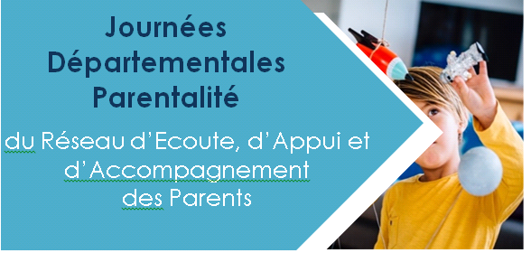

Circuit navette gratuite Kéolis via le CAC
- 19h30 : Maison du temps libre, rue Jacques Prévert, Aureilhan ;
- 19h40 : Centre social CAF Arc en soleil, boulevard Garigliano, Tarbes (Laubadère) ;
- 19h50 : Etablissement Public des Initiatives Citoyennes (EPIC), rue Erik Satie, Tarbes (Solazur) ;
- 20h00 : Ancienne conciergerie, 10 résidence Bel Air, Tarbes (Bel Air) ;
- 20h10 : Boulevard Jean Raoul Paul (arrêt de bus), Cité Mouysset, Tarbes (Mouysset) ;
- 20h20 : Centre Albert Camus, 51 rue de la République, Séméac.

Retour à partir de 22h30 dans le sens inverse.

